БАШ?ОРТОСТАН РЕСПУБЛИКА¹Ы  МИШК" РАЙОНЫ  МУНИЦИПАЛЬ РАЙОНЫНЫ*  И(КЕ АРЗАМАТ  АУЫЛ СОВЕТЫ  АУЫЛ БИЛ"М"¹Е  ХАКИМИ"ТЕ  452346, Кесе Накаряк ауылы, Ленин урамы, 8  тел.: 2-41-25, 2-41-60  ИНН 0237000798 ОГРН 1020201685052 | 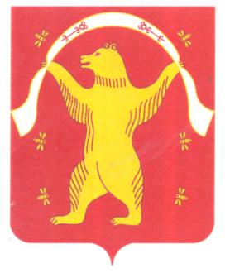 | РЕСПУБЛИКА БАШКОРТОСТАН  АДМИНИСТРАЦИЯ  СЕЛЬСКОГО ПОСЕЛЕНИЯ СТАРОАРЗАМАТОВСКИЙ СЕЛЬСОВЕТ МУНИЦИПАЛЬНОГО РАЙОНА  МИШКИНСКИЙ РАЙОН  452346, Малонакаряково, ул. Ленина, 8  тел.: 2-41-25; 2-41-60  ИНН 0237000798 ОГРН 1020201685052
БОЙОРО? РАСПОРЯЖЕНИЕ

«20» декабрь 2019 йыл № 26 «20» декабря 2019 года

О назначении ответственного лица
по осуществлению личного приема граждан по вопросам защиты
прав потребителей в администрации сельского поселения
Староарзаматовский сельсовет муниципального района Мишкинский район
Республики Башкортостан

Во исполнение мероприятий государственной программы «О защите прав
потребителей в Республике Башкортостан» от 24 марта 2017 года № 107, ст.19
Федерального закона от 06.10.2003г. №131-ФЗ «об общих принципах организации
местного самоуправления в Российской Федерации»:

1. Ответственность по осуществлению личного приема граждан в
администрации сельского поселения Староарзаматовский сельсовет муниципального
района Мишкинский район Республики Башкортостан по вопросам защиты прав
потребителей оставляю за собой.

2. Настоящее распоряжение разместить на официальном сайте администрации
сельского поселения Староарзаматовский сельсовет муниципального района Мишкинский
район Республики Башкортостан.

3. Контроль за исполнением данного распоряжения оставляю за собой.

Глава сельского поселения С.Н.Саликов

